# Projet : Gestion Commercial

**A partir des maquettes ci- dessous :**

1. **Faire la Modélisation du Projet**

* **Etablir le Diagramme de Use Case**
* **Etablir le Diagramme de Classe**

1. **Réalisation du Projet**

* **Winform**
* **Entity Framework**
* **LINQ**

**Maquettes**

1. **Connexion**

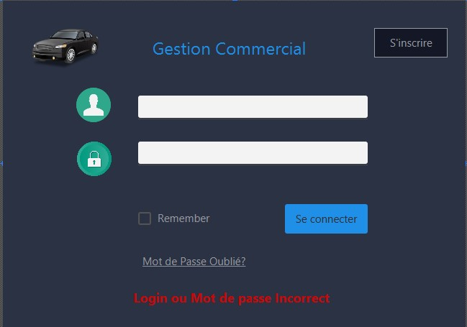

# Inscription

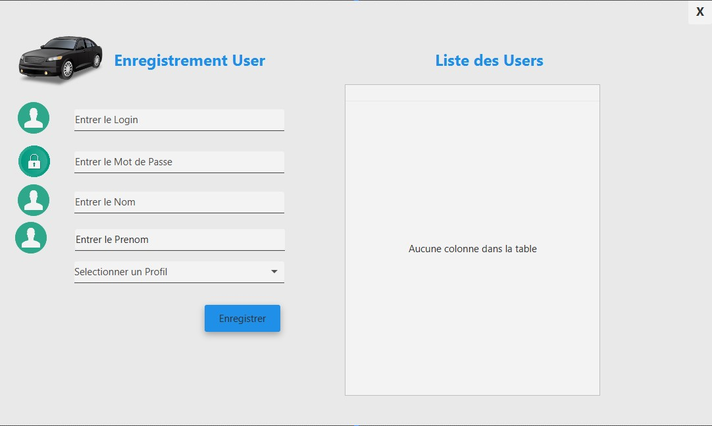

1. **Article**

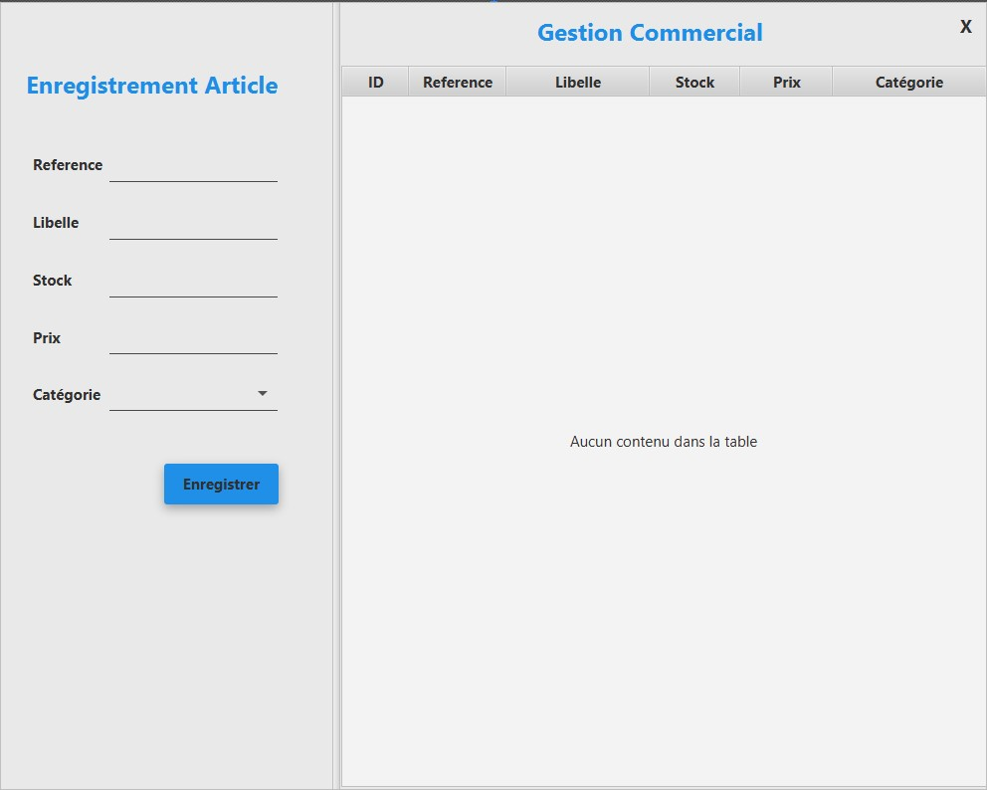

1. **Commande**

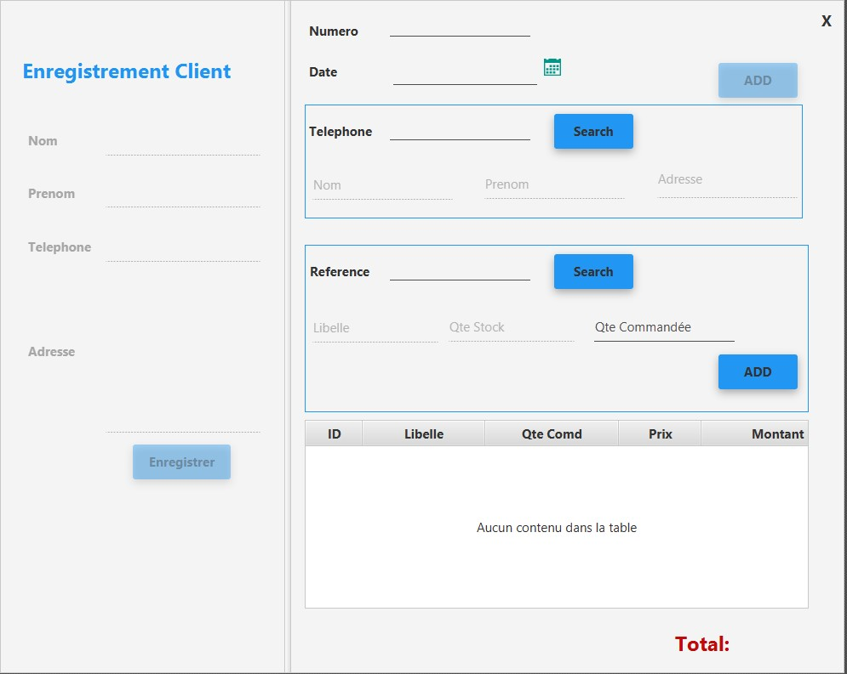

# Menu

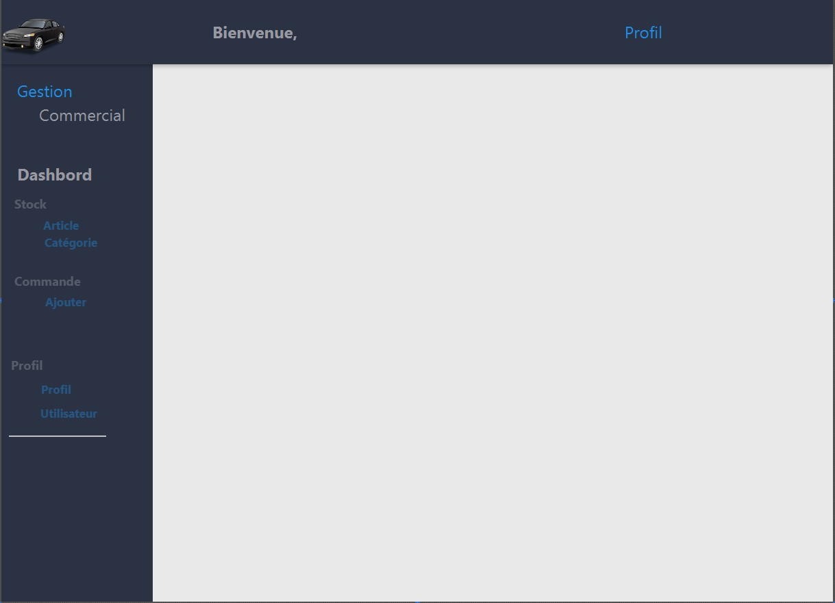

**Couleurs**

**#2D3447 : Background**

**#2D3447 : Background layout**

**#a0a2ab: Police**

**#2196f3 : Background button**

**#151928 : Background button**